ХУРАЛ  ПРЕДСТАВИТЕЛЕЙ  МУНИЦИПАЛЬНОГО  РАЙОНА  «БАЙ-ТАЙГИНСКИЙ  КОЖУУН  РЕСПУБЛИКИ ТЫВА» | 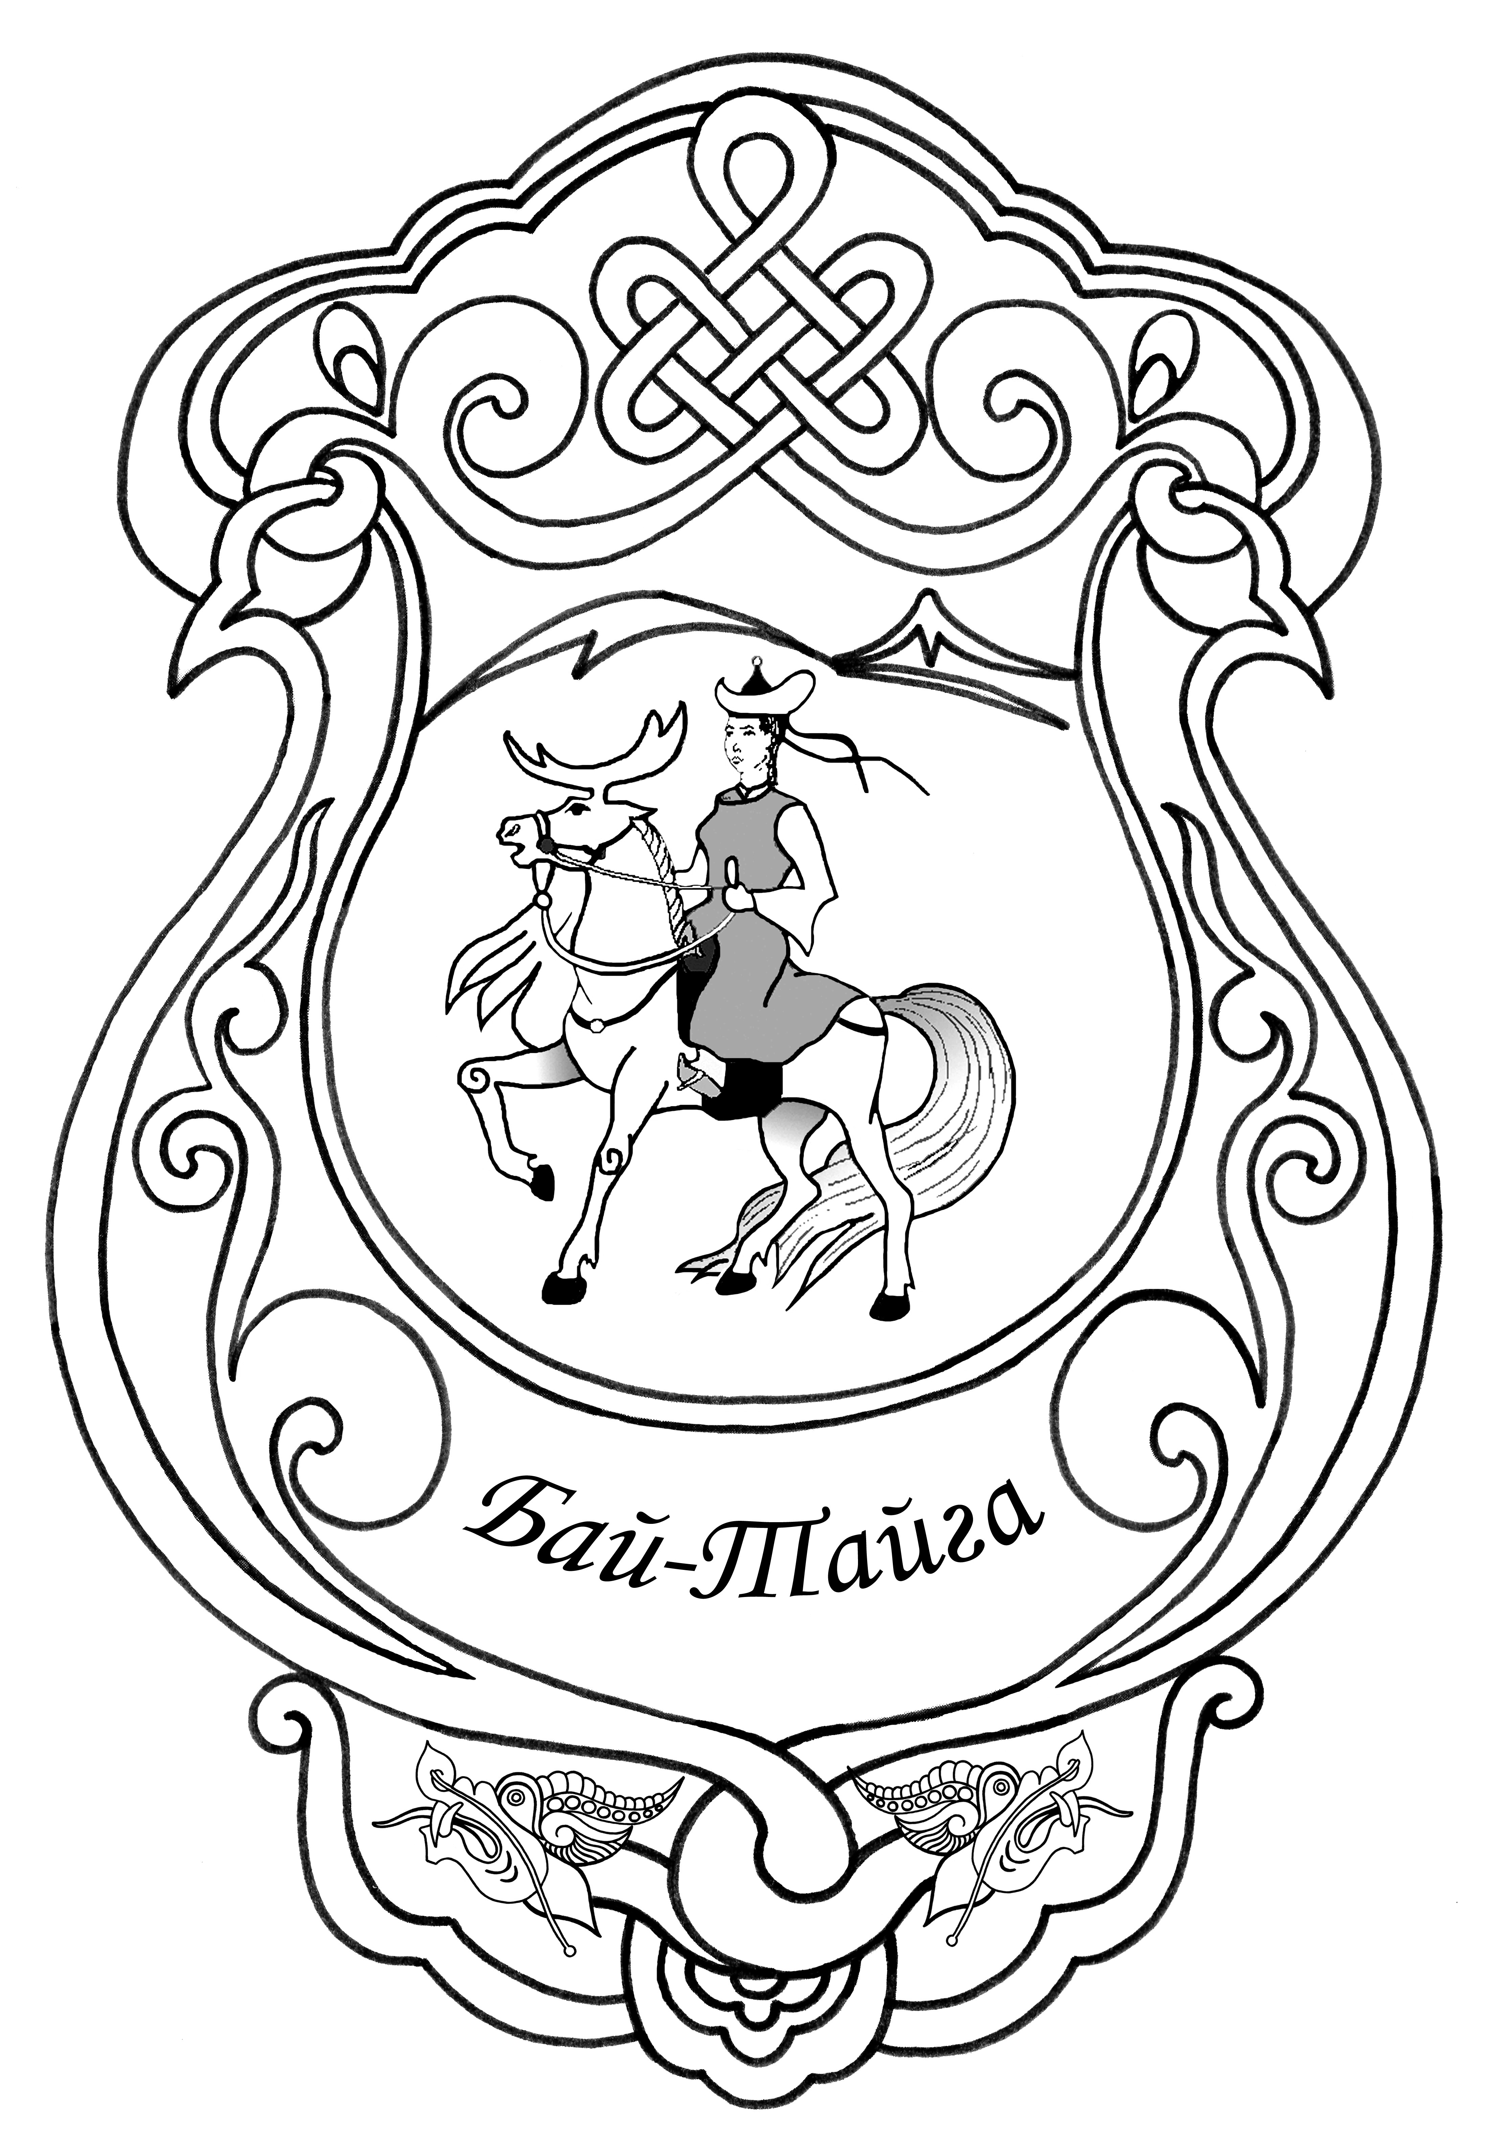 | «ТЫВА РЕСПУБЛИКАНЫН  БАЙ-ТАЙГА КОЖУУНУ» МУНИЦИПАЛДЫГ РАЙОННУН ТОЛЭЭЛЕКЧИЛЕР ХУРАЛЫ

Р Е Ш Е Н И Е
Ш И И Т П И Р

с. Тээли № 80 «19» декабря 2017г

О присвоении почетного звания
«Заслуженный артист Бай-Тайгинского кожууна Республики Тыва»

За многолетний добросовестный труд в области культуры и искусства, за вклад в культурное и социально-экономическое развитие кожууна Хурал представителей муниципального района «Бай-Тайгинский кожуун Республики Тыва» РЕШИЛ:

- Присвоить почетное звание «Заслуженный артист Бай-Тайгинского кожууна Республики Тыва»:

- Тарын-Базыр Варваре Карын-ооловне- методисту-организатору кожуунного дома культуры имени Николая Олзей-оола.

- Настоящее решение опубликовать на официальном сайте администрации Бай-Тайгинского кожууна в информационно телекоммуникационной сети «Интернет».

Глава -Председатель Хурала представителей
муниципального района
«Бай-Тайгинский кожуун Республики Тыва» С. Салчак

